

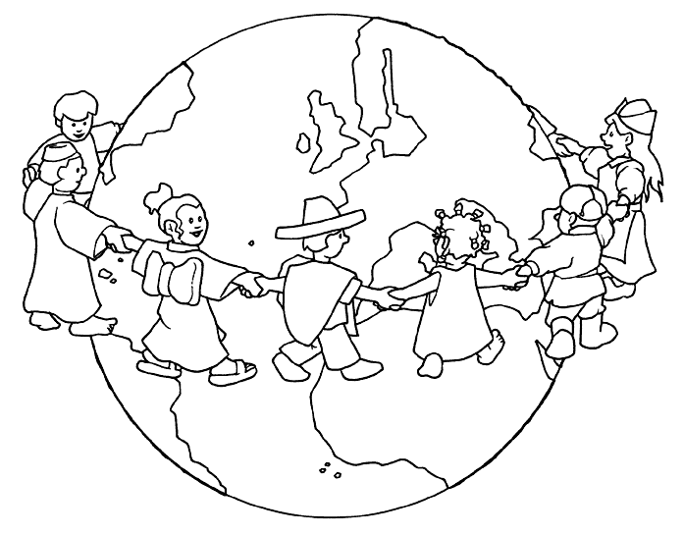

LABORATORIO DI ITALIANO L2 ART.9

ANNO SCOLASTICO 2012/13

*FUNZIONE STRUMENTALE: _________________________________________________________________*

*INSEGNANTI COINVOLTI: __________________________________________________________________*

*___________________________________________________________________*

PLESSO: ________________________________________________________________________________

IL CORSO SI SVOLGE DAL_________________AL_________________, PER N°__________ ORE TOTALI.

ALUNNI COINVOLTI:

|  |  |  |  |  |  |  |  |  |  |  |  |  |  |  |  |
| --- | --- | --- | --- | --- | --- | --- | --- | --- | --- | --- | --- | --- | --- | --- | --- |
|  | **COGNOME E NOME** | **PAESE DI PROVENIENZA** | **CLASSE** | **PRESENZA INCONTRI** | | | | | | | | | | | |
| 1 | 2 | 3 | 4 | 5 | 6 | 7 | 8 | 9 | 10 | 11 | 12 |
| 1 |  |  |  |  |  |  |  |  |  |  |  |  |  |  |  |
| 2 |  |  |  |  |  |  |  |  |  |  |  |  |  |  |  |
| 3 |  |  |  |  |  |  |  |  |  |  |  |  |  |  |  |
| 4 |  |  |  |  |  |  |  |  |  |  |  |  |  |  |  |
| 5 |  |  |  |  |  |  |  |  |  |  |  |  |  |  |  |
| 6 |  |  |  |  |  |  |  |  |  |  |  |  |  |  |  |
| 7 |  |  |  |  |  |  |  |  |  |  |  |  |  |  |  |

Obiettivi del corso (descritti in termini di competenza e attraverso elementi misurabili):

_______________________________________________________________________________________

_______________________________________________________________________________________

_______________________________________________________________________________________

_______________________________________________________________________________________

_______________________________________________________________________________________

**REGISTRO DELLE LEZIONI**

|  |  |  |
| --- | --- | --- |
| **DATA** | **ARGOMENTO DELLE LEZIONI** | **FIRMA DEL DOCENTE** |
|  |  |  |
|  |  |  |
|  |  |  |
|  |  |  |
|  |  |  |
|  |  |  |
|  |  |  |
|  |  |  |
|  |  |  |
|  |  |  |
|  |  |  |
|  |  |  |
|  |  |  |
|  |  |  |
|  |  |  |

**DATA L’INSEGNANTE**



**RILEVAZIONE DEGLI APPRENDIMENTI DELLA LINGUA ITALIANA PER L’ALUNNO:**

Cognome __________________________________ Nome ______________________________________

Paese d’origine _________________________________________________________________________

Notizie sulla scolarità pregressa:

* È nato in Italia.
* Ha frequentato anche la scuola materna.
* È arrivato in corso d’anno.
* Frequenta dal_________________________
* Altro________________________________

Nella pratica linguistica quotidiana quale lingua usa per comunicare?_______________________________

**SCHEDA DI VALUTAZIONE**

|  |  |  |
| --- | --- | --- |
| **LINGUA PER COMUNICARE** | **VALUTAZIONE INIZIALE** | **VALUTAZIONE FINALE** |
| Non coglie ancora il significato di una semplice comunicazione. |  |  |
| Coglie il senso globale di una consegna o di una semplice comunicazione. |  |  |
| Comprende semplici comunicazioni di vario genere. |  |  |
| **USO DELLA LINGUA ORALE** |  |  |
| Risponde solo a domande che prevedono SÌ/NO. |  |  |
| Risponde solo a domande che prevedono una risposta aperta. |  |  |
| Sa formulare domande a risposta chiusa (SÌ/NO). |  |  |
| Sa formulare domande a risposta aperta. |  |  |
| Struttura frasi incomplete (parola-frase, frasi ellittiche, mancano di soggetto, predicato o entrambi, elementi che comunque si possono ricavare dal contesto). |  |  |
| Struttura frasi semplici ma complete. |  |  |
| Struttura frasi complete e complesse. |  |  |
| **CARATTERISTICHE E FUNZIONI DELLA LINGUA ORALE** |  |  |
| Usa codici non linguistici per comunicare. |  |  |
| Integra e supporta la comunicazione orale usando gesti. |  |  |
| Usa perifrasi per comunicare quando non conosce il lessico. |  |  |
| Chiede il significato di ciò che non conosce. |  |  |
| **CONTESTI D’USO DELLA LINGUA ORALE** |  |  |
| Esprime bisogni. |  |  |
| Usa la lingua orale nella relazione con gli altri. |  |  |
| Comunica il vissuto quotidiano, racconta, descrive, canta … |  |  |
| **LINGUA SCRITTA** | **VALUTAZIONE INIZIALE** | **VALUTAZIONE FINALE** |
| Legge l’alfabeto in stampato maiuscolo |  |  |
| Legge l’alfabeto in stampato minuscolo |  |  |
| Riconosce e legge parole complesse (con difficoltà ortografiche) |  |  |
| Legge semplici frasi |  |  |
| Legge semplici testi |  |  |
| Comprende ancora parzialmente ciò che legge |  |  |
| Comprende buona parte di ciò che legge |  |  |
| **PRODUZIONE SCRITTA** |  |  |
| Si relaziona con i coetanei |  |  |
| Si relaziona con gli adulti |  |  |
| Cerca di comunicare con adulti e coetanei |  |  |
| Partecipa alle attività |  |  |
| Si estranea dal gruppo |  |  |
| Collabora con il compagno di banco |  |  |
| Conosce e utilizza il materiale scolastico in modo adeguato |  |  |
| Utilizza il materiale in modo cooperativo |  |  |
| Accetta l’aiuto di adulti e compagni |  |  |
| Svolge le consegne assegnate |  |  |
| Si inserisce attivamente nel lavoro di classe |  |  |
| È interessato all’apprendimento della lingua italiana |  |  |
| Utilizza volentieri gli strumenti espressivi del disegno e del colore |  |  |
| Usa volentieri le opportunità comunicative offerte dal computer |  |  |
| **INDICATORI: 1** *INSICURO* **2** *QUALCHE**INCERTEZZA* **3** *ABBASTANZA**SICURO* **4** *SICURO* | | |

**SITI CONSULTABILI:**

[**http://www.impariamo.info**](http://www.impariamo.info)

[**http://webs.racocatala.cat/llengua/it/qzl01.htm**](http://webs.racocatala.cat/llengua/it/qzl01.htm)

[**http://digilander.libero.it/ufficiostudi.ap/doc/Intercultura/Materiali_L2.htm**](http://digilander.libero.it/ufficiostudi.ap/doc/Intercultura/Materiali_L2.htm)

[**http://it.groups.yahoo.com/group/Alfa_Berica/**](http://it.groups.yahoo.com/group/Alfa_Berica/)

[**http://try.iprase.tn.it/attivit%C3%A0/sperimentazione/imparo_giocando/stranieri/Abc.asp**](http://try.iprase.tn.it/attivit%C3%A0/sperimentazione/imparo_giocando/stranieri/Abc.asp)

[**http://www.atuttascuola.it/materiale/italiano/italiano_per_stranieri.htm**](http://www.atuttascuola.it/materiale/italiano/italiano_per_stranieri.htm)

**DATA L’INSEGNANTE**

**______________________________ ___________________________________**